数据结构与算法实验报告

实验二



学 生：
学 号：
年 级：2023级
专 业：软件工程

重庆大学大数据与软件学院
2024年10月10日

实验目的：
练习二叉树的程序实现。
掌握调试程序的方法，跟踪程序的执行过程。

实验要求
完成实验中要求的内容，实验报告书写格式尽量美观整洁。
所有程序需经过上机调试通过。
注意程序编写规范，如：必要的注释行，缩进排列等。
提交项目压缩包和实验报告。

实验内容：
(1) 定义二叉树的结点类 BinNode；
(2) 实现二叉检索树的结点类 BSTNode；
(3) 实现二叉检索树 BST，并设计程序进行测试；
(4) 编写一个函数，计算二叉树的高度；

选做：
编写一个函数，根据二叉树的前序遍历和中序遍历序列，重建二叉树。

核心代码和实验结果

代码见压缩文件

（1）（2）BSTNode作为BinNode的一个实现方式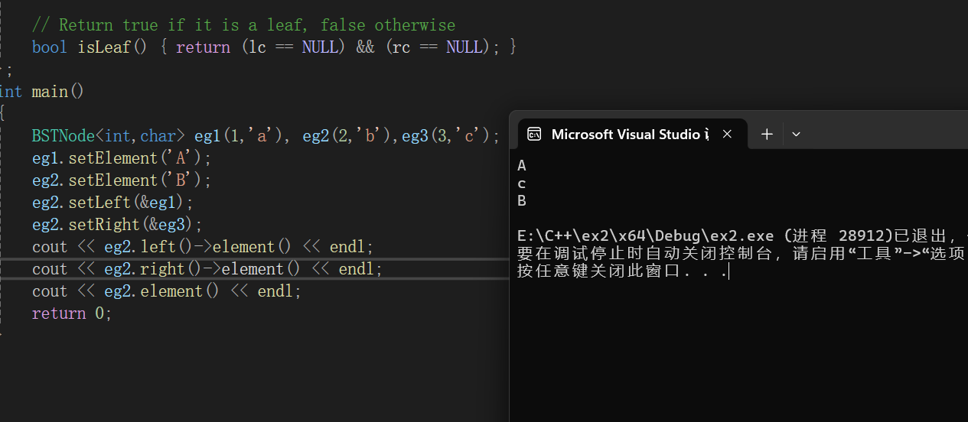

(3)
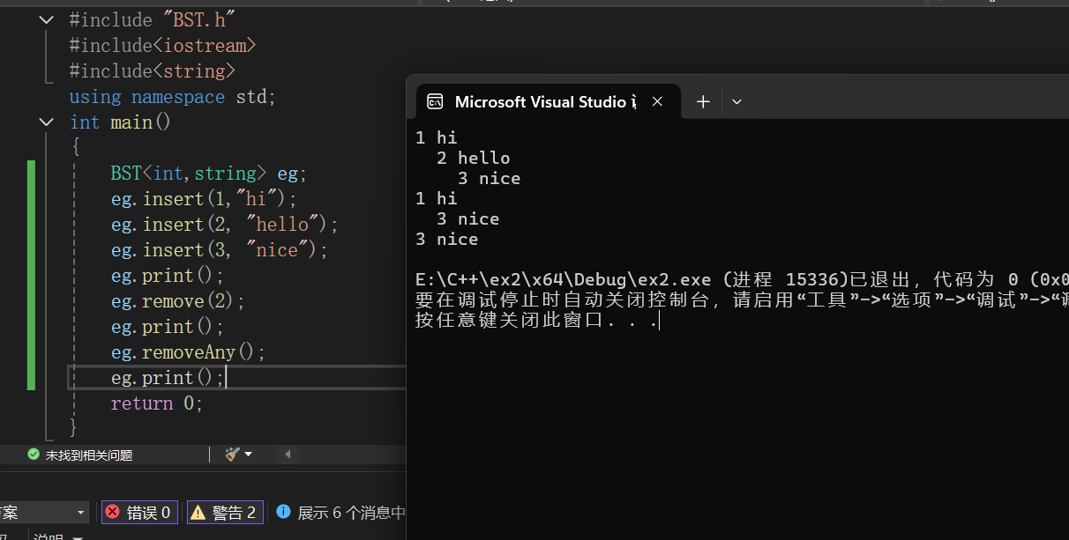

(4)
